Бюллетень №2 2016-2017 учебный год. Учебная литература
(ГПОУ «СТЭК»)
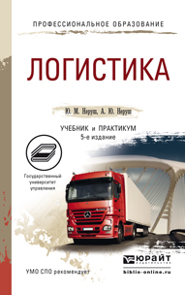 | 65.40я723 Неруш, М.Ю.  Н54 Логистика: учебник и практикум для СПО / Ю.М. Неруш, А.Ю. Неруш. – 5-е изд., переаб. И доп. – М.: Издательство Юрайт, 2016. – 559 с. – Серия: Профессиональное образование.  ISBN 978-5-9916-6236-9  Изложена теоретическая концепция логистической системы, подробно рассмотрены функциональные области логистики: транспорт, система управления складским хозяйством, управление запасами, информационная система. В многочисленных примерах проиллюстрированы и развиты теоретические положения логистики. Упражнения и тесты позволяют на практике овладеть приемами решения типичных логистических задач. Приведен словарь внешнеторговых терминов, используемых в международной торговле при осуществлении логистических операций.  Для студентов образовательных учреждений среднего профессионального образования, обучающихся по инженерно-техническим и экономическим специальностям, преподавателей, а также слушателей институтов и факультетов повышения квалификации.  (17 экземпляров)

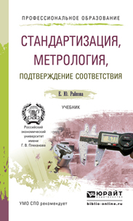 | 30ц. Райкова, Е.Ю.  Р18 Стандартизация, метрология, подтверждение соответствия: учебник и практикум для СПО / Е.Ю. Райкова. – М.: Издательство Юрайт, 2017. - 349с. – Серия: Профессиональное образование.  ISBN 978-5-534-03539-1  В учебнике изложены основы технического регулирования, раскрыта роль стандартизации в современном обществе, показано практическое значение подтверждения соответствия, освещены вопросы общей и прикладной метрологии, метрологического обеспечения, правового регулирования обеспечения безопасности и качества продукции.  Адресован студентам образовательных учреждений среднего профессионального образования, а также слушателям институтов повышения квалификации, работникам торговли, экспертных и других организаций.  (25 экземпляров)

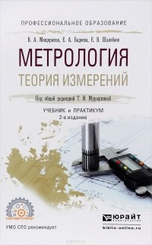 | 32.84 Мещеряков, В.А.  М56 Метрология. Теория измерений: учебник и практикум для СПО / В.А. Мещеряков,Е.А. Бадеева, Е.В. Шалобаев; под общ. ред. Т.И. Мурашкиной. – 2-е изд., испр. и доп. – М.: Издательство Юрайт, 2017. – 155 с. – Серия: Профессиональное образование.  ISBN 978-5-534-01499-0  В учебнике рассмотрены основные разделы теоретической метрологии: теории измерительных процедур, теории обработки экспериментальных данных при измерениях, теории планирования измерительного эксперимента, с которой тесно связаны такие вопросы, как разработка методик выполнения измерений и метрологическое обеспечение измерений.  Соответствует актуальным требованиям Федерального государственного образовательного стандарта среднего профессионального образования и профессиональным требованиям.  Для студентов образовательных учреждений среднего профессионального образования, может быть полезен инженерам и научным работникам, занимающимся организацией и проведением измерительных экспериментов.  (25 экземпляров)

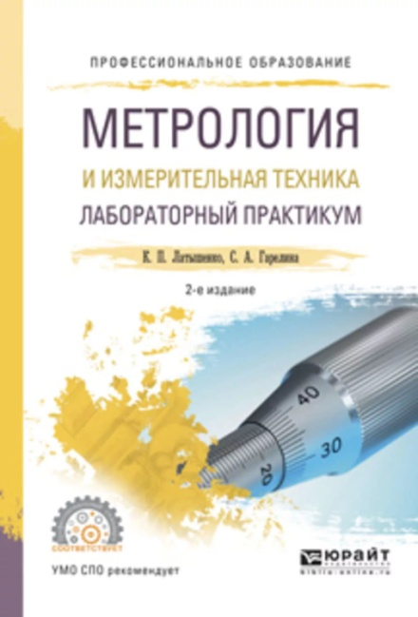 | 30.10 Латышенко, К.П.  Л27 Метрология и измерительная техника. Лабораторный практикум: учеб. пособие для СПО / К.П. Латышенко, С.А. Гарелина. – 2-е изд., испр. и доп. – М.: Издательство Юрайт, 2017. – 215 с. – Серия: Профессиональное образование.  ISBN 978-5-9916-9617-3  В учебном пособии рассматриваются методы и средства измерений, принцип действия и устройство измерительных преобразователей ОВЕН, определяются их метрологические характеристики, правила обработки результатов измерений. На данный момент ряд нормативных данных (ГОСТы), приводимых в учебном пособии, устарел. Однако это существенно не влияет на процесс обучения, и произошедшие изменения при необходимости могут быть учтены преподавателями.  Соответствует актуальным требованиям Федерального государственного образовательного стандарта среднего профессионального образования и профессиональным требованиям.  Для студентов образовательных учреждений среднего профессионального образования, изучающих курсы «Метрология, стандартизация и сертификация», «Технические измерения и приборы», «Методы и средства измерений, контроля и испытаний» и др.  (25 экземпляров)

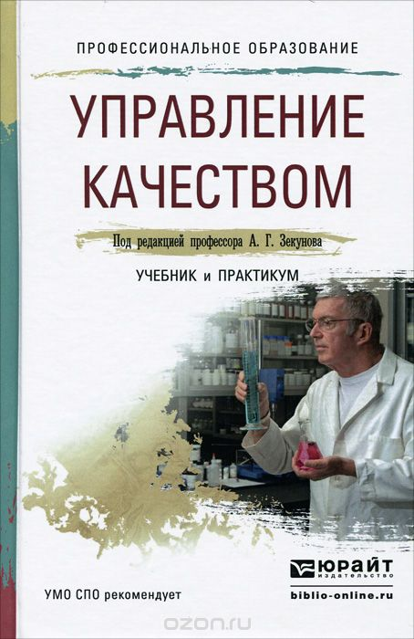 | 30.607 Зекунов, А.Г.  З-47 Управление качеством: учебник и практикум для СПО /А.Г. Зекунов, В.Н. Иванов, В.М. Мишин, Ю.В. Пазюк, Т.И. Власова.; под ред. А.Г. Зекунова – М.: Издательство Юрайт, 2017. - 475с. – Серия: Профессиональное образование.  ISBN 978-5-9916-7972-5  В учебнике рассмотрены наиболее актуальные вопросы управления качеством на современном этапе как фактора эффективности деятельности организаций в условиях рыночной экономики. Особое внимание уделено методологии управления качеством, квалиметрии и ее практическому использованию в управлении качеством, проектированию и организационно-методическому обеспечению систем менеджмента качества, их развитию и совершенствованию.  Достаточно подробно освещены практические вопросы разработки систем менеджмента качества (СМК), управление внутренними аудитами, сертификационное обеспечение СМК, методологические основы создания интегрированных систем менеджмента и их документационное сопровождение.  Для студентов образовательных учреждений среднего профессионального образования, слушателей системы повышения квалификации, а также предпринимателей и специалистов.  (25 экземпляров)

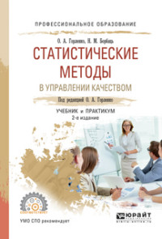 | 65.290 Горленко, О.А.  Г69 Статистические методы в управлении качеством: учебник и практикум для СПО / О.А. Горленко, Н.М. Борбаць; под ред. О.А. Горленко. – 2-е изд., испр. и доп. – М.: Издательство Юрайт, 2017. - 270с. – Серия: Профессиональное образование.  ISBN 978-5-534-01676-5  В учебнике изложен теоретический материал, необходимый для понимания методических основ решения задач статистического управления качеством. В книге рассмотрены методы описательной статистики, инструменты контроля качества, вопросы оценки формы распределения данных, построение статистических моделей методами регрессионного анализа.  Соответствует актуальным требованиям Федерального государственного образовательного стандарта среднего профессионального образования и профессиональным требованиям.  Для студентов образовательных учреждений среднего профессионального образования.  (25 экземпляров)

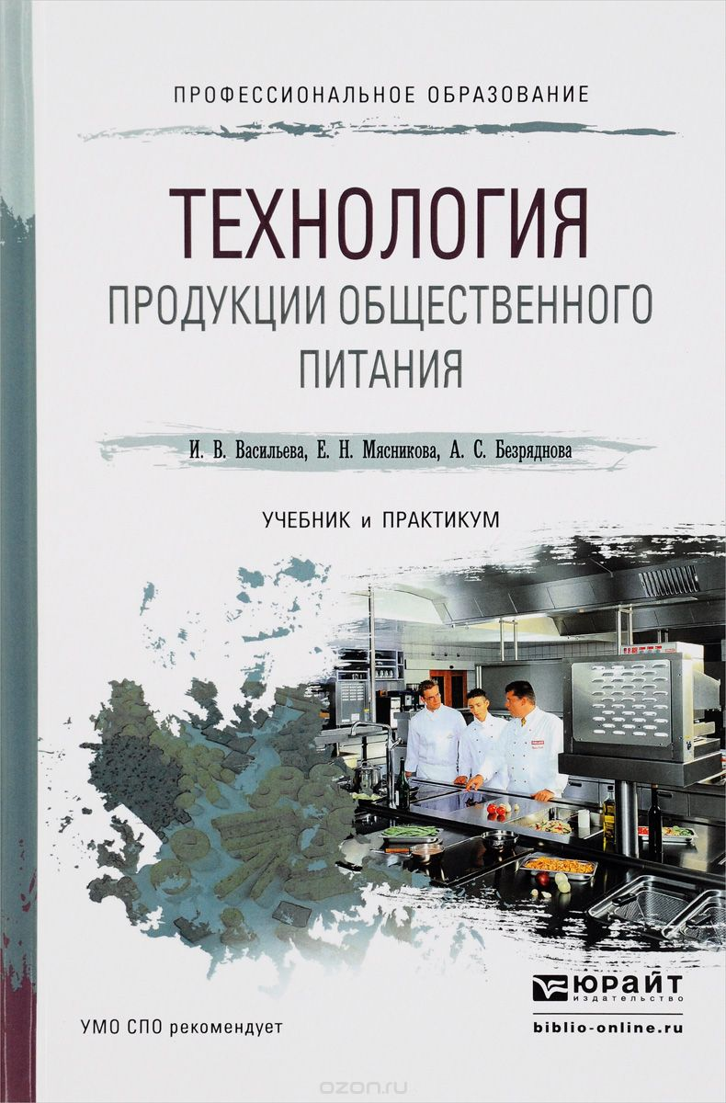 | 36.99я Васильева, И.В.  В19 Технология продукции общественного питания: учебник и практикум для СПО /И.В. Васильева, Е.Н. Мясникова, А.С. Безряднова. – М.: Издательство Юрайт, 2017. - 414с. – Серия: Профессиональное образование.  ISBN 978-5-534-03184-3  В учебнике рассматриваются теоретические основы технологии производства продукции предприятий общественного питания, включающие характеристику технологического процесса приготовления кулинарной продукции, описание ее ассортимента, способы кулинарной обработки пищевых продуктов и их влияние на изменение основных пищевых веществ, а также технологию приготовления и правила подачи основных групп продукции предприятий питания (соусов, холодных блюд и закусок, супов, блюд и кулинарных изделий из овощей, круп, бобовых и макаронных изделий, мяса, птицы, рыбы, сладких блюд и напитков, мучных кондитерских и булочных изделий) в современной кулинарной практике. Особое внимание уделяется требованиям к качеству полуфабрикатов и готовой продукции.  Материал учебника изложен с учетом социально-экономической необходимости удовлетворения потребности населения в рациональном, высококачественном, полноценном и разнообразном питании.  Для студентов образовательных учреждений среднего профессионального образования, обучающихся по направлению подготовки «Технология продукции и организация общественного питания».  (25 экземпляров)

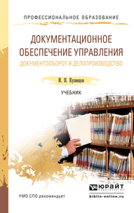 | 65.050 Кузнецов, И.Н.  К89 Документационное обеспечение управления. Документооборот и делопроизводство: учебник для СПО / И.Н. Кузнецов. – М.: Издательство Юрайт, 2017. – 477 с. – Серия: Профессиональное образование.  ISBN 978-5-534-00597-4  В учебнике обобщены и систематизированы вопросы теории и практики современного документоведения и делопроизводства, рассмотрены современная нормативно-методическая база, основные понятия и терминология, общие правила работы с документами, дана характеристика особенностей подготовки, оформления и ведения внутренних и внешних документов, раскрыты способы и методы документационного обеспечения управления и делопроизводства, представлена информация, необходимая для подготовки служебных документов и ведения переписки, работы с персональным компьютером, решения других вопросов, возникающих в повседневной работе. Особое внимание уделено правилам оформления служебных документов в соответствии с требованиями ГОСТ Р 6.30-2003.  Для студентов образовательных учреждений среднего профессионального образования, изучающих делопроизводство, секретарское дело и менеджмент, делопроизводителей, секретарей, работников отдела кадров, сотрудников служб документационного обеспечения управления.  (3 экземпляра)

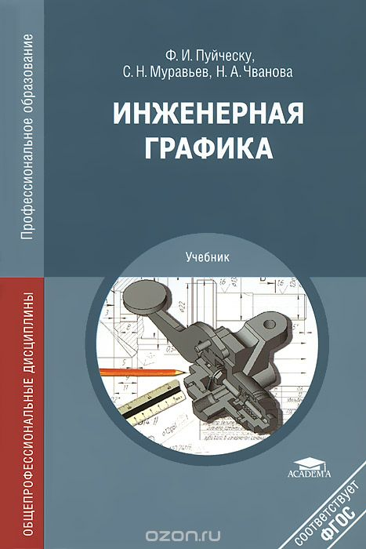 | 30.11 Муравьев С.Н.  М91 Инженерная графика: учебник для студентов учреждений сред. проф. образования /С.Н. Муравьев, Ф.И. Пуйческу, Н.А, Н.А. Чванова. – 6-е изд., стер. – М.: Издательский центр «Академия», 2016. – 320 с.  ISBN 978-5-4468-3302-3  Учебник может быть использован при изучении общепрофессиональной дисциплины «Инженерная графика» в соответствии с ФГОС СПО для технических специальностей.  Рассмотрен курс инженерной графики, готовящий студентов к выполнению и чтению чертежей и схем, составляющих основу современного производства.  Для студентов учреждений среднего профессионального образования.  (20 экземпляров)

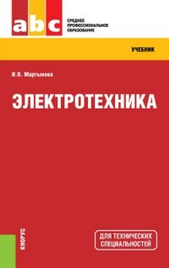 | 31.2 Мартынова, И.О.  М29 Электротехника: учебник / И.О. Мартынова. – Москва: КНОРУС, 2017. – 304 с. – (Среднее профессиональное образование).  ISBN 978-5-406-05562-5  Рассматриваются физические явления, происходящие в электрическом и магнитном поле, методы расчета цепей постоянного тока, а также методы измерения параметров электрических цепей. Приводятся примеры и задачи с решениями.  Соответствует ФГОС СПО 3+.  Для студентов среднего профессионального образования электроэнергетических и электротехнических специальностей.  (20 экземпляров)

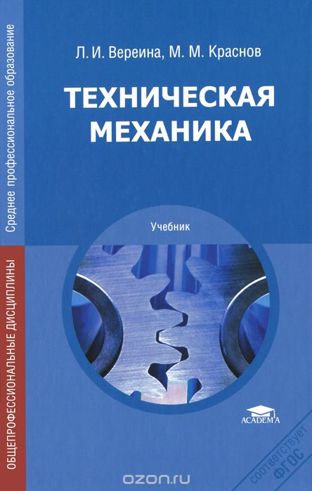 | 30.12 Вереина Л.И.  В313 Техническая механика: учебник для студентов учреждений сред. проф. образования / Л.И. Вереина, М.М. Краснов. – 8-е изд., стер. – М.: Издательский центр «Академия», 2014. – 352 с.  ISBN 978-5-4468-1166-3  Учебник предназначен для изучения предмета «Техническая механика» и является частью учебно-методического комплекта по дисциплинам общепрофессионального цикла для технических специальностей.  Изложены основы теоретической механики, сопротивления материалов, деталей и механизмов машин; даны примеры расчетов. Приведены сведения об основных способах изменения механических свойств материалов и тенденции развития конструкций машин и механизмов.  Учебник может быть использован при изучении общепрофессиональной дисциплины ОП.02 « Техническая механика» в соответствии с ФГОС СПО для специальностей технического профиля.  Для студентов учреждений среднего профессионального образования.  (20 экземпляров)

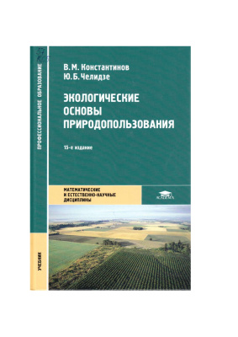 | 20.1 Мартынова, И.О.  К65 Экологические основы природопользования: учебник для студ. учреждений сред. проф. образования /В.М. Константинов, Ю.Б. Челидзе. – 17-е изд., стер. – М.: Издательский центр «Академия», 2017. – 240 с.  ISBN 978-5-4468-4453-1  В учебнике рассмотрено современное состояние природных ресурсов и окружающей среды, даны теоретические основы рационального природопользования, основы природоохранного законодательства. Освещены вопросы охраны природы в России и международного сотрудничества в этой области, показана роль экологического образования в рациональном природопользовании.  Для студентов учреждений среднего профессионального образования. Может быть полезен учителям школ, лицеев, колледжей.  (20 экземпляров)

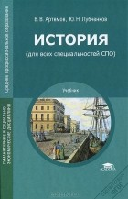 | 63.3 Артемов В.В.  А861 История (для всех специальностей СПО): учебник для студентов учреждений сред. проф. образования /В.В. Артемов, Ю.Н. Лубченков. – 6-е изд., стер. – М.: Издательский центр «Академия», 2017. – 256 с.  ISBN 978-5-4468-4410-4  Учебник может быть использован при изучении дисциплины общего гуманитарного и социально-экономического цикла «История» в соответствии с ФГОС СПО для всех специальностей.  Учебник посвящен современному этапу истории человечества. Освещаются основные направления развития ключевых регионов мира, раскрывается сущность межгосударственных конфликтов, рассматриваются политические, экономические, культурные процессы, деятельность важнейших международных организаций, содержание главных законодательных актов мирового значения. Особое внимание уделяется истории России.  Для студентов учреждений среднего профессионального образования.  (20 экземпляров)

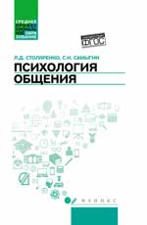 | 88.53 Столяренко Л.Д.  С81 Психология общения: учебник /Л.Д. Столяренко, С.И. Самыгин. – Изд. 2-е. – Ростов н/Д: Феникс, 2017. – 317,[1]с. – (Среднее профессиональное образование).  ISBN 978-5-222-28352-3  В учебнике излагаются психологические основы общения, взаимодействия и управления людьми с учетом их темперамента, характера, психосоциотипа, позиции в общении. Рассматриваются закономерности лидерства и руководства, условия и критерии эффективной деятельности менеджера. Анализируется этикет и этика деловых отношений.  Учебник освещает методы управления коллективом и пути преодоления конфликтов, содержит психологический практикум.  (25 экземпляров)

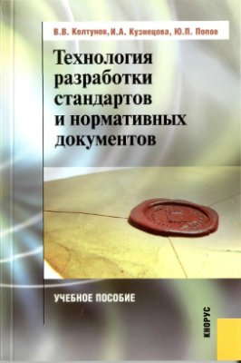 | 60.844 Колтунов В.В.  К61 Технология разработки стандартов и нормативных документов: учебное пособие / В.В. Колтунов, И.А. Кузнецова, Ю.П. Попов; под ред. д-ра техн. наук, проф. Ю.П. Попова – М.: КНОРУС, 2016. – 206с.  ISBN 978-5-85971-560-2  В учебном пособии рассматриваются вопросы разработки и принятия стандартов нормативных документов – от технических регламентов в статусе федеральных законов до корпоративных документов и стандартов отдельных организаций. В пособии показана Государственная система стандартизации Российской Федерации и отдельные комплексы госстандартов, подробно изложены требования, условия и содержание работ по подготовке нормативных документов, раскрыто содержание специальной дисциплины «Технология разработки стандартов и нормативной документации».  Для специалистов в области стандартизации и метрологии, преподавателей и студентов соответствующих специальностей.  (25 экземпляров)

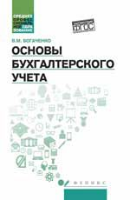 | 65.052 Богаченко В.М.  Б73 Основы бухгалтерского учета: учебник / В.М. Богаченко. – Ростов н/Д: Феникс, 2017. – 334,[1]с.: ил. – (Среднее профессиональное образование).  ISBN 978-5-222-28765-1  Учебник подготовлен в соответствии с программой общепрофессиональной дисциплины «Основы бухгалтерского учета» и соответствует Федеральному государственному образовательному стандарту (ФГОС) третьего поколения, утвержденному Приказом Министерства образования РФ № 282 от 06.04.2010. Учебник позволит освоить все общие и профессиональные компетенции специалиста-бухгалтера. Это отличный помощник для учащихся, студентов и всех, кто начинает изучать бухгалтерский учет.  Книга содержит учебный теоретический материал по дисциплине: история бухгалтерского учета, его предмет и метод, понятие о бухгалтерском балансе, счетах бухгалтерского учета и двойной записи, учет хозяйственных процессов и бухгалтерская отчетность. Для текущего контроля за изучением материала по всем темам приведены вопросы и тесты, помогающие студентам закрепить знания, а преподавателям – проконтролировать степень усвоения данного предмета.  Это отличный помощник для учащихся, студентов и всех, кто начинает изучать бухгалтерский учет. В приложении приведены План счетов бухгалтерского учета, утвержденный приказом Минфина РФ от 31.10.2000 г. № 94н, с учетом последующих изменений и таблица классификации счетов.  Учебник предназначен для обучения основам бухгалтерского учета на всех экономических специальностях начального, среднего и высшего профессионального образования. Для студентов, преподавателей, слушателей курсов дополнительного профессионального образования.  (25 экземпляров)

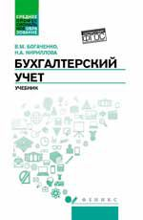 | 65.052 Богаченко В.М.  Б73 Бухгалтерский учет: учебник / В.М. Богаченко, Н.А. Кириллова. – Ростов н/Д: Феникс, 2016. – 532,[1]с. – (Среднее профессиональное образование).  ISBN 978-5-222-26868-1  Учебник соответствует Федеральному государственному образовательному стандарту среднего профессионального образования. В нем учтены последние изменения, связанные с принятием новых положений по бухгалтерскому учету, а также изменения в учете и налогообложении, введенные в 2015 году. Учебник учитывает совокупность требований, обязательных при реализации основных профессиональных образовательных программ по специальности «Экономика и бухгалтерский учет (по отраслям)» всеми образовательными учреждениями профессионального образования на территории Российской Федерации.  Книга содержит три раздела: Раздел I «Документирование хозяйственных операций и ведение бухгалтерского учета имущества организации (профессиональный модуль 01)», раздел II «Ведение бухгалтерского учета источников формирования имущества, выполнение работ по инвентаризации имущества и финансовых обязательств организации (профессиональный модуль 02)», раздел III «Составление и использование бухгалтерской отчетности (профессиональный модуль 04)», что позволяет изучить предмет и получить первичные профессиональные навыки по ведению бухгалтерского учета в организации. Материал изложен в доступной форме, содержит множество примеров, образцы первичных документов, таблицы и схемы. После каждой темы приведены вопросы и тесты для самоконтроля.  Учебник предназначен для студентов колледжей, вузов, слушателей курсов дополнительного профессионального образования и всех, кто изучает бухгалтерский учет.  (25 экземпляров)

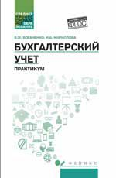 | 65.052 Богаченко В.М.  Б73 Бухгалтерский учет: практикум / В.М. Богаченко, Н.А. Кириллова. –Ростов н/Д: Феникс, 2017. – 398 с. – (Среднее профессиональное образование).  ISBN 978-5-222-28652-4  Учебное пособие содержит множество ситуационных задач, отражающих хозяйственно-финансовую деятельность предприятий и организаций с учетом требований нормативных документов. Решение этих задач позволяет усвоить процесс последовательного выполнения всех процедур работы бухгалтера: заполнение первичных документов, составление бухгалтерских проводок, ведение учетных регистров. Образцы необходимых форм первичных документов и учетных регистров помещены в учебном пособии – это очень удобно для студентов, так как ускоряет процесс решения задач и повышает качество обучения.  Практикум подготовлен в соответствии с требованиями Федерального государственного образовательного стандарта (ФГОС) третьего поколения по специальности «Экономика и бухгалтерский учет (по отраслям)» и содержит задания для проведения практических занятий при изучении бухгалтерского учета. Учебное пособие предназначено для студентов и преподавателей всех экономических специальностей колледжей, лицеев, высших учебных заведений и слушателей курсов дополнительного профессионального образования по изучению бухгалтерского учета.  (25 экземпляров)

